Если во время какого-то упражнения ребенок бледнеет, часто дышит или у него кружится голова, то нужно немедленно прекратить гимнастику. Такое состояние вызвано гипервентиляцией легких. При переутомлении нужно сложить ладони малыша лодочкой и погрузить в них лицо, при этом глубоко и спокойно дыша. Из-за риска гипервентиляции детям-астматикам нужно проходить комплекс упражнений под наблюдением врача, чтобы избежать переутомления, которое плохо сказывается на слабой дыхательной системе.  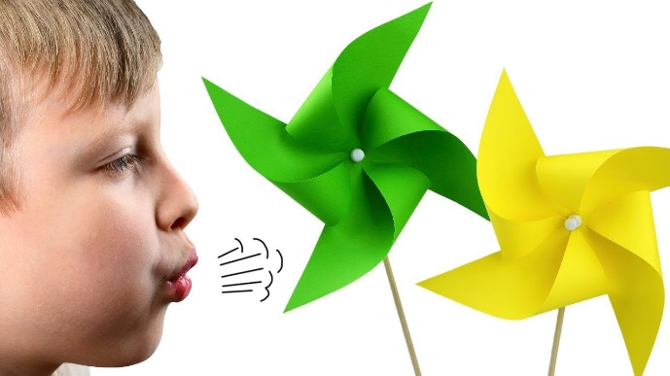  У гимнастики есть противопоказания:  - порок сердца — больной орган может не выдержать нагрузки;  - воспалительные заболевания легких в острой форме. Не нужно дыхательные органы перегружать в этот период;  - вирусные респираторные инфекции в острой форме. Пока все токсины не выйдут из организма, не нужно разгонять кровоток.  Использование дыхательных упражнений при проведении коррекционно-развивающей работы с детьми с ограниченными возможностями способствует развитию психических процессов, улучшает нервно-психическое состояние, повышает работоспособность и выносливость детей и в итоге способствует социальной адаптации детей раннего возраста. |  | График работы:  понедельник – четверг с 9:00 до 18:00  пятница с 9:00 до 17:00  перерыв на обед с 13:00 до 13:48  выходные: суббота, воскресенье  Материал составлен учителем-логопедом Погребенной Е. В.  Наш адрес:  354202, Краснодарский край, г. Сочи,  Лазаревский р-н, пос. Головинка  ул. Центральная, 80-А.  Тел./факс: (862)274-12-52  srcn_rodnik@mtsr.krasnodar.ru  Наш сайт: www.lazarevskiyrc.ru  На сайтах о нас:  www.soc23.ru  www.bus.gov.ru |  |  |  |  | 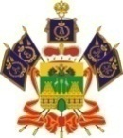  Министерство труда и социального развития  Краснодарского края  Государственное казенное учреждение  социального обслуживания Краснодарского края  «Лазаревский реабилитационный центр для детей  и подростков с ограниченными возможностями»  (ГКУ СО КК «Лазаревский реабилитационный центр»)  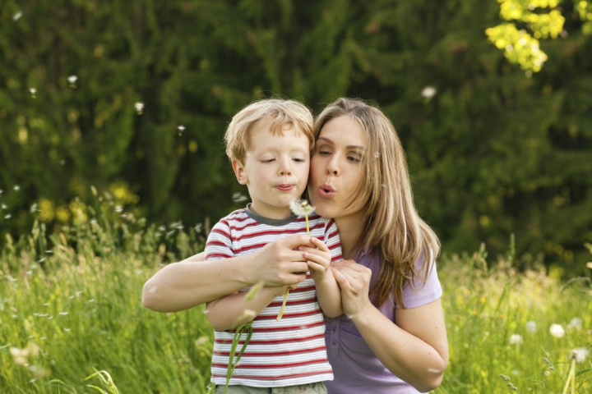  «ДЫХАТЕЛЬНАЯ ГИМНАСТИКА В КОРРЕКЦИОННОЙ ЛОГОПЕДИЧЕСКОЙ РАБОТЕ  С ДЕТЬМИ РАННЕГО ВОЗРАСТА»  (для родителей и специалистов)    г. Сочи  2021 г.
Дыхательная гимнастика важна для развития речи детей с задержками развития. Дыхание ребенка в раннем возрасте влияет на звукопроизношение, на развитие голоса и в дальнейшем на артикуляцию.  Цель дыхательной гимнастики: развивать дыхательную мускулатуру, речевой аппарат, координацию движений, вырабатывать правильно ритмичное дыхание.  Хорошо поставленное речевое дыхание обеспечивает ясную дикцию и четкое произношение звуков. Все представленные ниже игровые упражнения помогут достичь плавного выдоха и быстрее освоить труднопроизносимые звуки.  Техника выполнения упражнений:  - воздух набирать через нос;  - плечи не поднимать;  - вдох должен быть плавным и длительным.  Рекомендации по проведению гимнастики:  - не следует приступать к занятию после еды. Лучше подождать 40—60 минут, чтобы не навредить пищеварению;  - голодным заниматься нельзя, это может привести к головокружению;  - выполнять упражнения следует в расслабленном состоянии;  - после каждого упражнения не забывайте делать перерыв;  - выполнять упражнения стоит не реже 3-4 раз в неделю, от 2 до 5 минут, повторяя каждое упражнение 4-5 раз.  - не допускается выполнять перед сном, так как гимнастика бодрит и ребенка будет трудно уложить спать.  Помните, что в раннем возрасте вашему малышу через каждые 5 - 7 минут нужна смена деятельности. |  |  | Дыхательные упражнения  «Гуси летят»  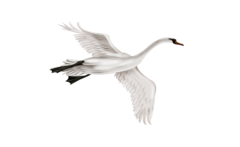  Медленная ходьба, на вдох – руки поднять в стороны, на выдох опускать вниз с произношением длительного звука «у-у-у». Повторять 1-2 мин.  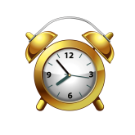  «Часики»  Стоя, ноги слегка расставить, руки опустить. Размахивая прямыми руками вперед-назад произносить «тик-так-тик-так». Повторить 4 - 5 раз.  «Бабочки»    Вырезать из бумаги маленьких бабочек и подвесить их на нитках. Предложить ребенку дуть на бабочек так, чтобы они летали.  «Паровозик»  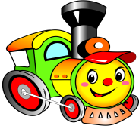  Руки согнуты в локтях, ходить по комнате, делая попеременно движение руками и приговаривать «чух-чух-чух». Повторять в течении 20-30 сек.  «Трубач»  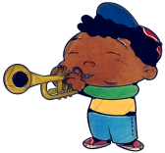  Сидя, кисти рук сжаты в трубочку, поднять вверх, медленный выдох с громким пронзительным звуком «ф-ф-ф». Повторить 4-5 раз. |  |  | «Петух»  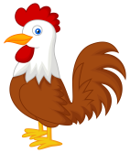  Встать прямо, ноги врозь, руки опустить, поднять руки в стороны, а затем хлопать ими по бедрам, выдыхая воздух, произносить «ку-ка-ре-ку». Повторить 4 - 5 раз.  «Снегопад»    Сделать «снежинки» - маленькие комочки ваты или бумаги. Просите малыша устроить снегопад – класть «снежинки» на ладонь и сдувать их.  «Насос»  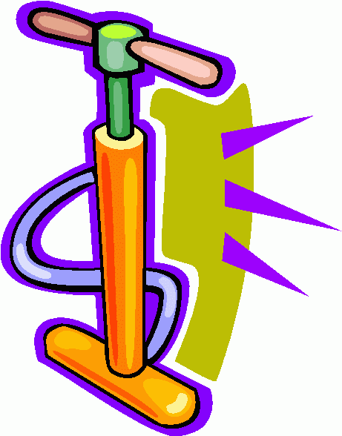  Встать прямо, ноги вместе, руки вдоль туловища. Вдох (при выпрямлении) и выдох с одновременным наклоном туловища в сторону с произношением звука «с-с-с» (руки скользят вдоль туловища) (4 - 5 раз).  «Каша шипит»  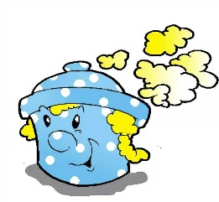  Сидя на скамейке, одна рука лежит на животе, другая — на груди. Втягивая живот и набирая воздух в грудь — вдох, опуская грудь (выдыхая воздух) и выпячивая живот— выдох. При выдохе громко произносить звук «ш-ш-ш» (4 - 5 раз).  Совет!  Для развития легких полезно надувать мыльные пузыри или воздушные шарики.

